**Конкурс «Коробочка идей» (изготовление поделки из бросового материала)**

**«Букет для мамы»**

Предлагаем вам сделать букет для мамы к праздникам ДЕНЬ МАТЕРИ или ДЕНЬ 8 МАРТА. Подарок приятно удивит любимых вами близких и родных.

**Цели:**

- воспитание у детей чувства любви и уважения к самым близким и дорогим людям – маме и бабушке;

- оптимизация детско-родительских отношений, сохранение имеющихся традиций и создание новых.

**Выполнили:** Фоменко Даниил и его мама Виктория Анатольевна.

**Руководитель:** воспитатель – Ильязова Гульнара Шамиловна

Взять корзину, гофрированную бумагу, конфеты, скотч, клей-карандаш, ножницы, тепловой клей, шпажки, пенопласт овальной формы (на дно корзины), нитки, декоративные: листочки, божьи коровки.

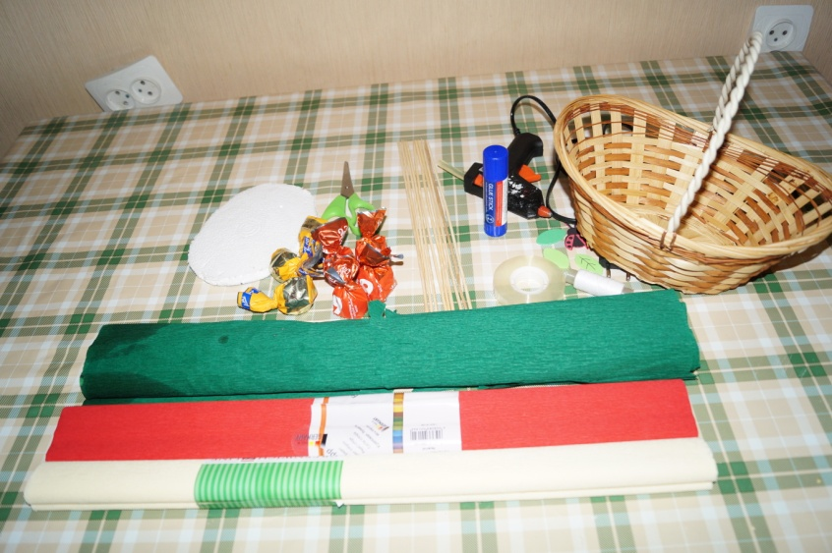

Наклеить на дно корзины пенопласт. Вырезать и наклеить на края корзины гофрированную бумагу в виде травы и листьев.

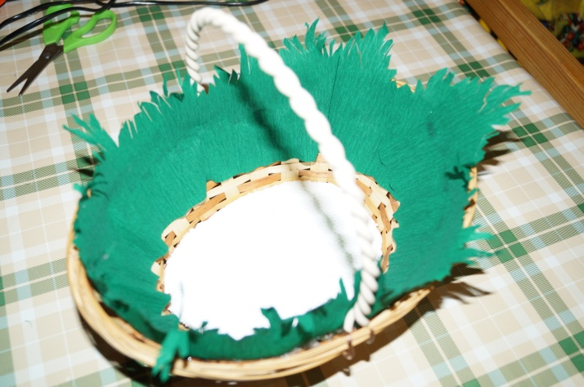

Вырезать полоску из красной гофрированной бумаги, вырезать из них лепестки, соединить лепестки вокруг конфеты придавая форму розы.

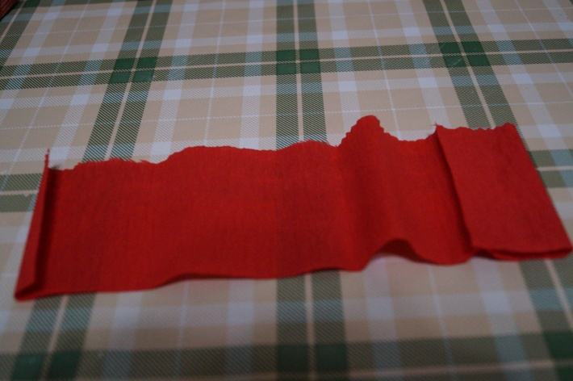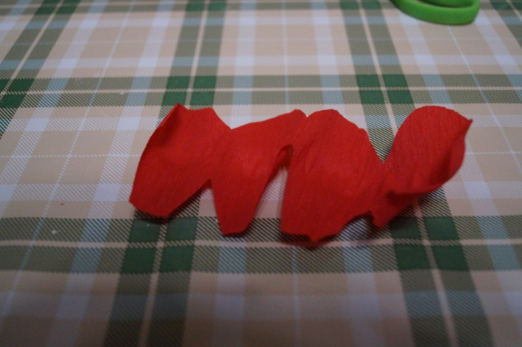

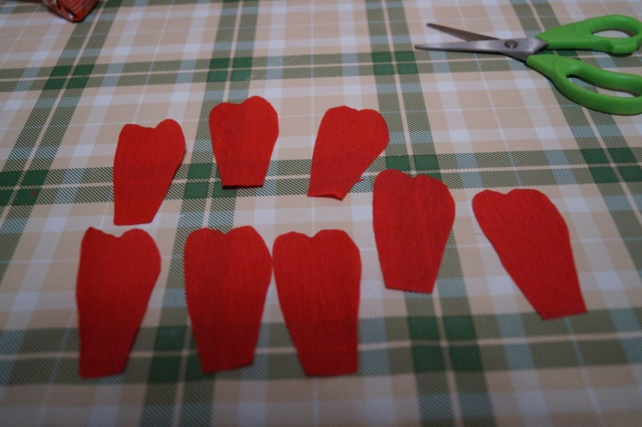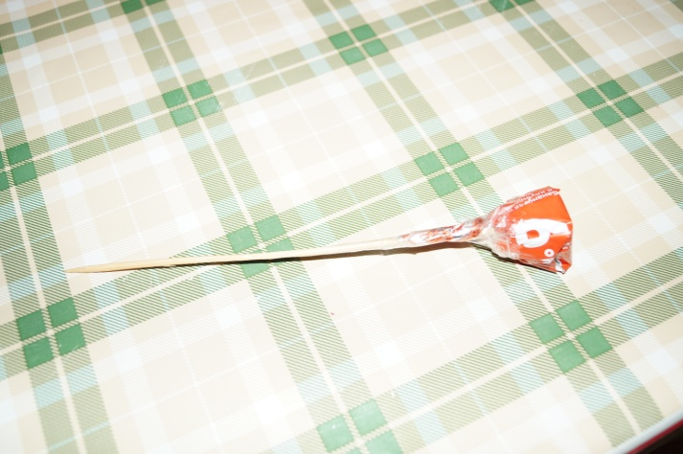

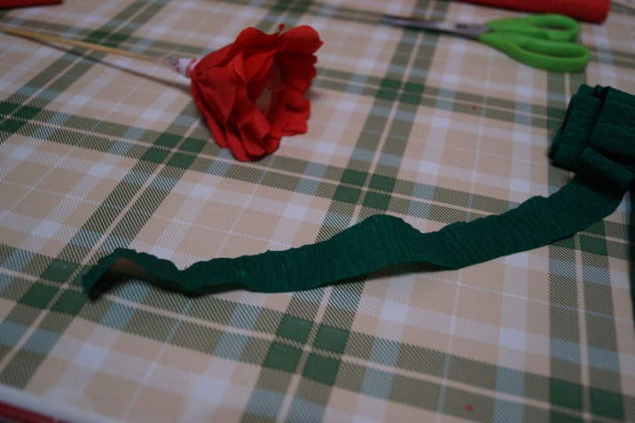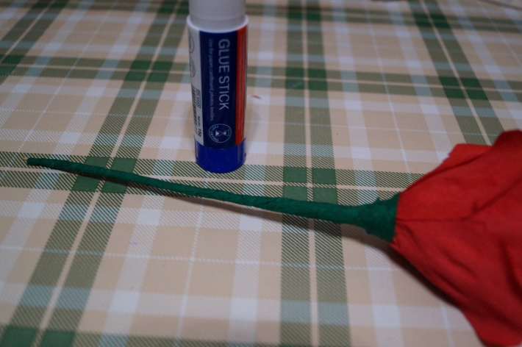

Чтобы сделать белую розу нужно использовать инструкцию для получения красной розы.

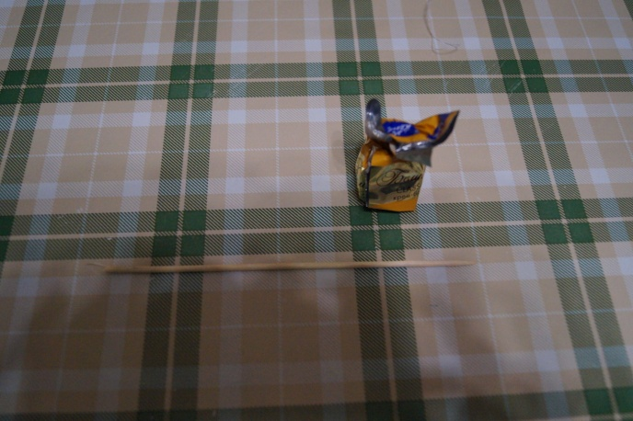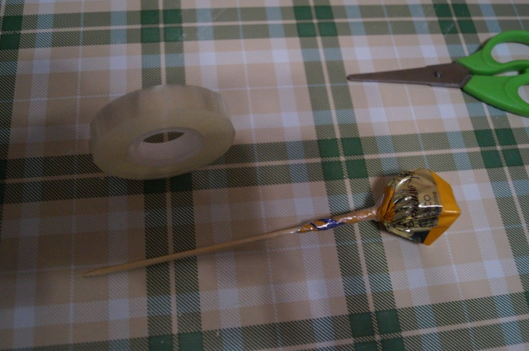

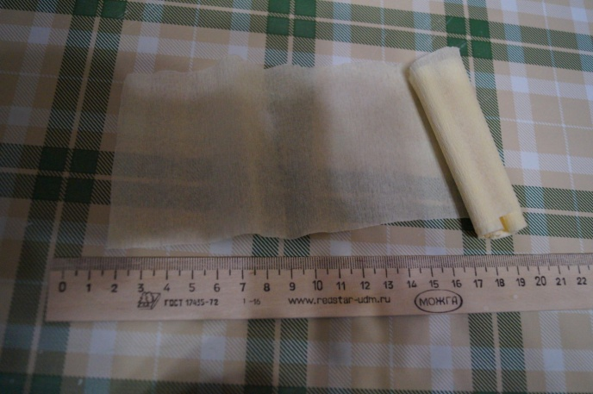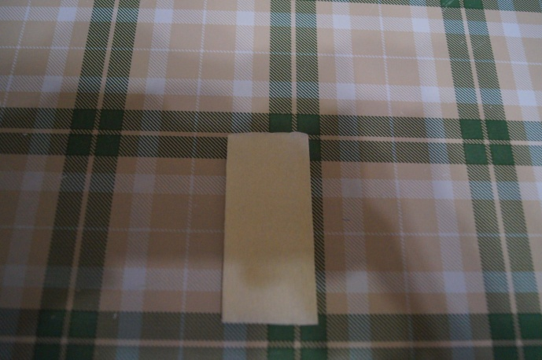

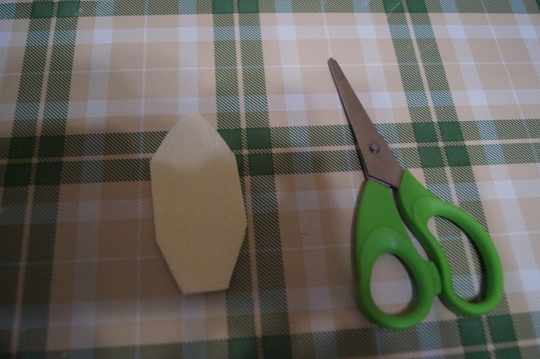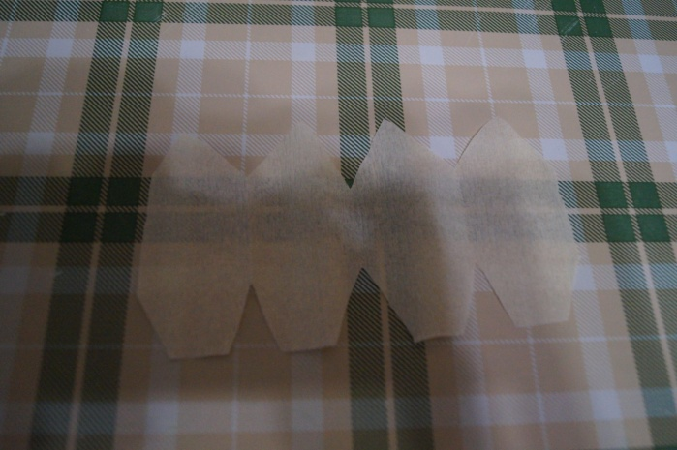

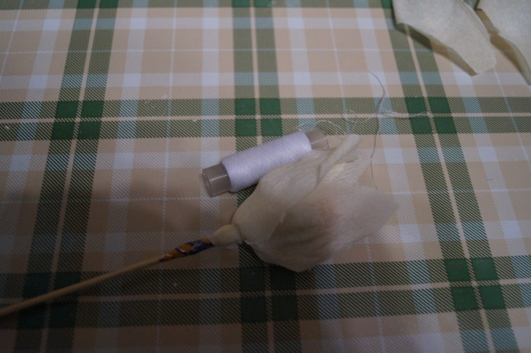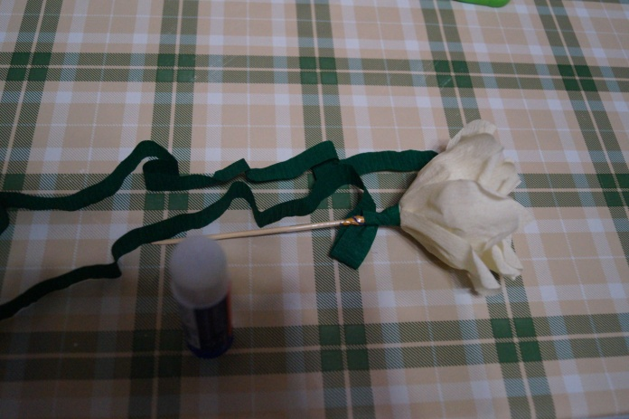

Разложить цветы в корзину в виде букета, украсить декоративными листочками и божьими коровками.

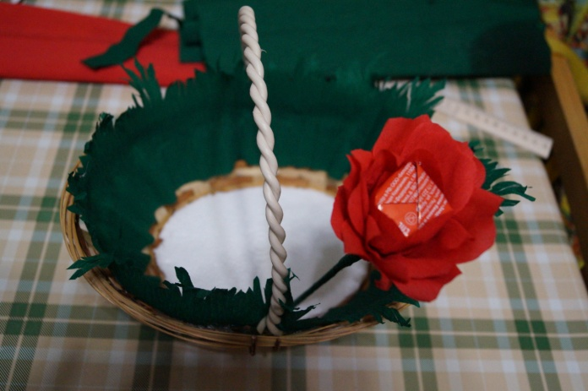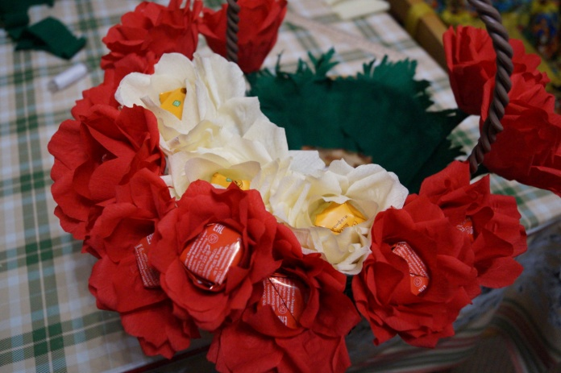

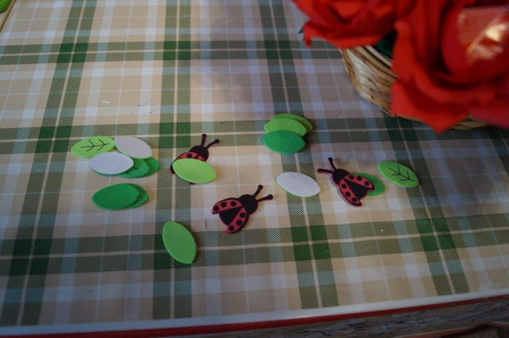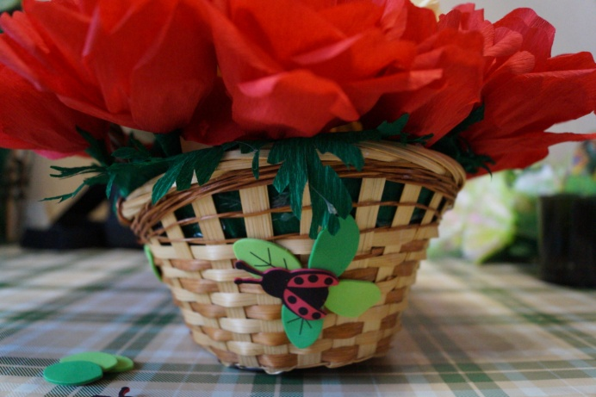

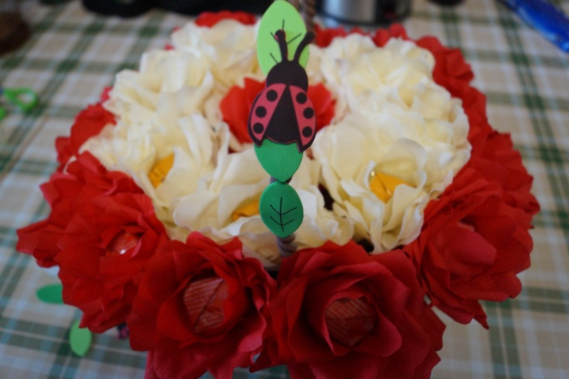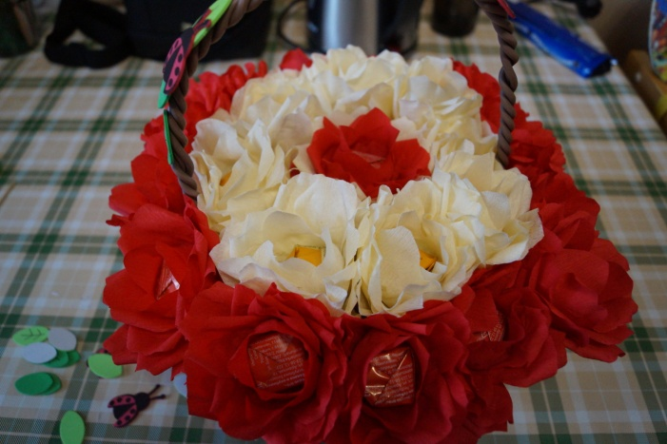

Готово, можно подарить мамам или бабушкам на ДЕНЬ МАТЕРИ или ДЕНЬ 8 МАРТА.

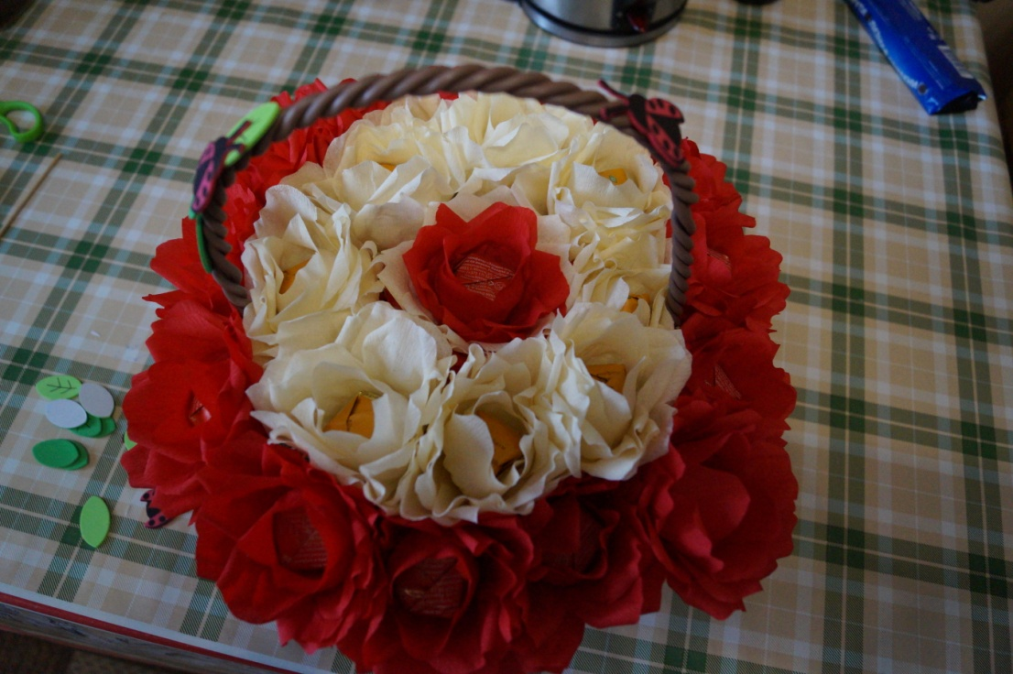

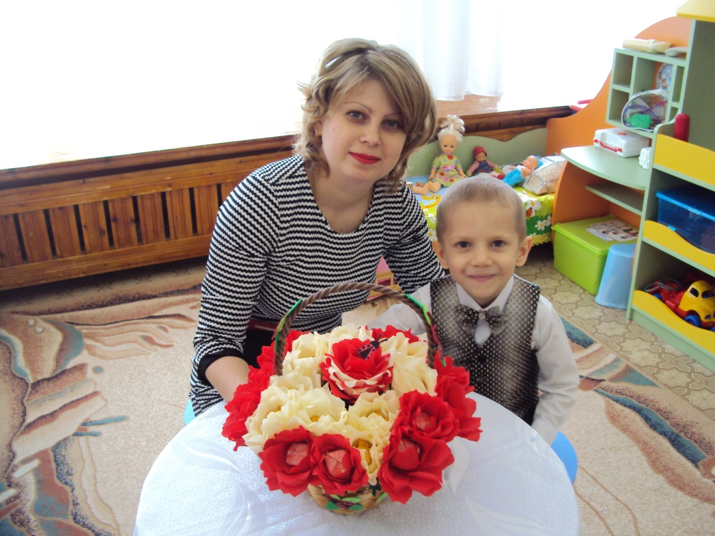

Спасибо за внимание!